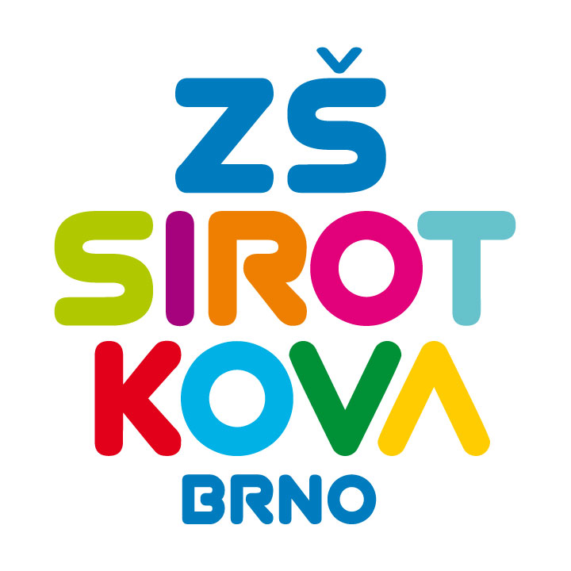
Základní škola Brno, Sirotkova 36, příspěvková organizace
Sirotkova 371/36, 616 00 Brno www.zssirotkova.cz
ID datové schránky: mpi3naw IČO: 621 56 781
e-mail: zssir@zssirotkova.cz tel./fax.: 541 211 944

Č. j.: ZSSIR/1116/2020 V Brně dne 11. 12. 2020

Vladislav Makovička
Kovařovicova 5, 616 00 Brno
IČO: 47958189

Objednávka
Objednáváme u Vás truhlářské práce:
- kompletní výměna obkladů na chodbách, částečné opravy obložení
- výměna vrat (průjezd)
- oprava kuch. linky (cvičná kuchyňka)
- stůl (hlavní vrátnice)
- skříňka do kabinetu jazyků
Celková cena 199.745,- Kč bez DPH
Celková cena 241.692,- Kč vč. DPH

Fakturace bude provedena dle potvrzeného výkazu skutečně provedených prací. Objednávka bude zveřejněna v registru smluv.

Mgr. Dan Jedlička
ředitel školy

Vyjádření dodavatele:
Objednávku přijímám 11. 12. 2020 a souhlasím se zveřejněním v registru smluv.

Vladislav Makovička

